Wir sagen ein letztes Mal "Hallo" aus Sambia!

Unsere Tage hier in Afrika sind nun vorbei und bald geht es für uns zurück nach Deutschland. Unsere letzten drei Wochen waren noch einmal sehr spannend und interessant. Wir hatten eine Menge zu tun:

Beispielsweise musste der von Natalie und Linda gegründete Shop einen Namen bekommen. Zusammen mit ihnen und Sr. Regina haben wir uns darauf geeinigt den Shop nach ihrer Organisation, Kindern Hoffnung Schenken, zu benennen. Auf der Frontseite des Shops steht nun der Name " Peleni Isubilo Mu Bana" ( ="Kindern Hoffnung Schenken" auf Bemba ).

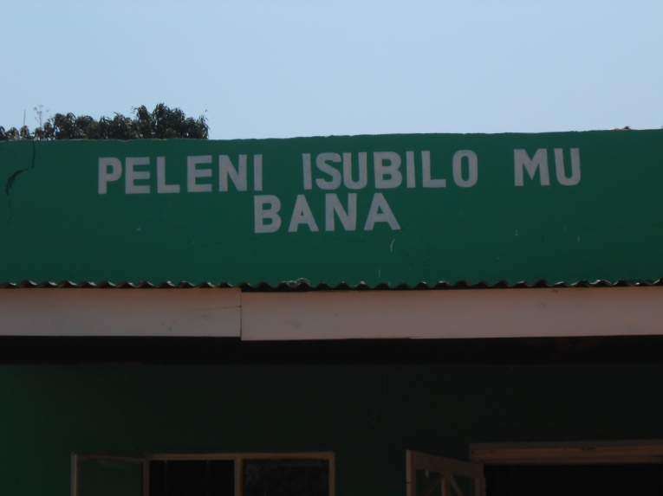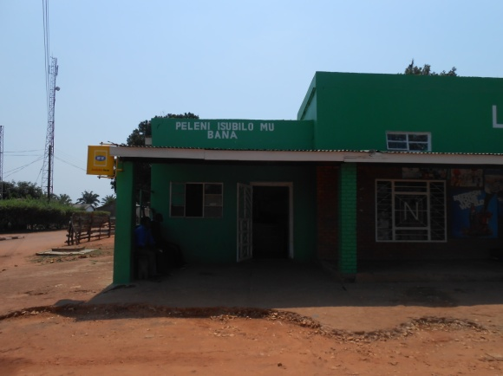

Da der Shop im Dorf noch nicht allzu lange existiert, ist Sr. Regina momentan dabei das Angebot des Shops zu erweitern. Dabei wollten wir sie ein wenig unterstützen und kamen auf die Idee karamellisierte Nüsse anzubieten. Wir finden der Geschmack ähnelt sehr den gebrannten Mandeln auf der Kirmes. Im Shop sind diese auch sehr gut angekommen und waren nach zwei Tagen ausverkauft, sodass wir direkt für Nachschub sorgen mussten.
Auch die Muffins, die Sr. Regina regelmäßig backt, sind sehr beliebt. Seit der Ofen angekommen ist, den Kristina und Cecilia gemeinsam mit der Schwester bestellt hatten, steht der Muffinproduktion nichts mehr im Weg.
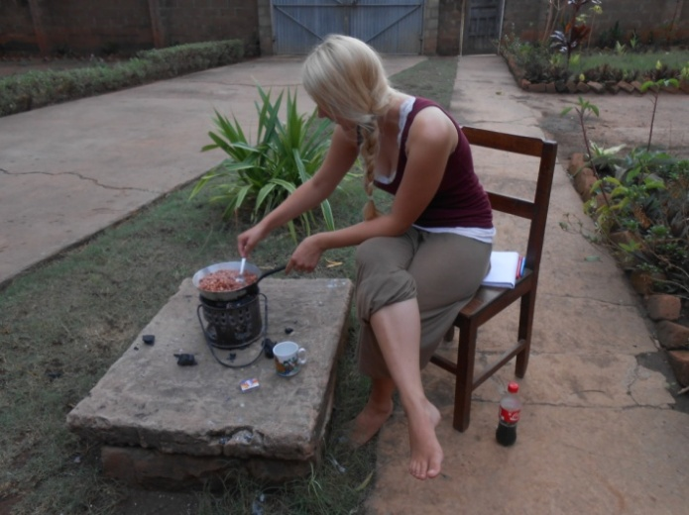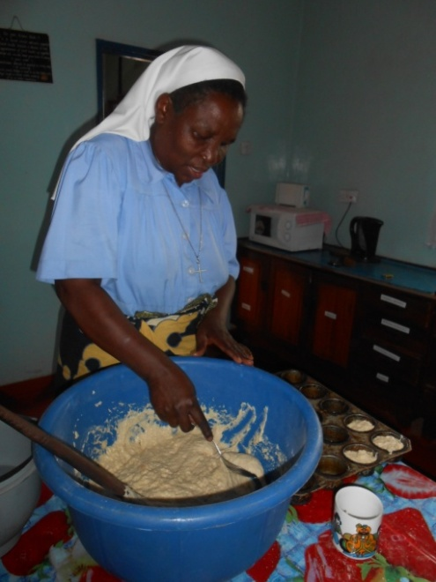

Neben der Gründung des Shops wurde von Linda und Natalie auch der Bau eines Shelters in Auftrag gegeben. Dieser soll den Frauen aus dem Kochprojekt von Sr. Regina als Kochstelle und Treffpunkt für andere Projekte, wie Nähen an der Maschine, dienen.
Obwohl der Shelter noch nicht ganz fertig ist, haben wir uns schon einmal um die Inneneinrichtung gekümmert und Tische, Stühle, Türen und ein Regal bei der benachbarten Tischlerei bestellt.
Wir hoffen, dass die Fertigstellung des Shelters nicht mehr all zu lange auf sich warten lässt, damit die Frauen möglichst schnell anfangen können darin zu arbeiten.

Eine weitere Aufgabe, die Linda und Natalie uns übertragen haben, war uns mit den Eltern der Vorschulkinder zusammen zu setzen, die finanziell durch Paten in Deutschland unterstützt werden, um zusammen mit ihnen Briefe an die Sponsoren zu schreiben. Die Vorschule wird von Sr. Joann geleitet und findet jeden Vormittag im Garten des Konvents statt, da das eigentliche Gebäude der Vorschule noch nicht fertig gestellt ist.
Die Frauen haben sich mit den Danksagungen sehr viel Mühe gegeben, so diktierte uns eine von ihnen diesen Brief :

" Dear Natalie and Linda,

Regards from Zambia, more especially from Joyce, the grandmother of Martha. I am very thankful, because I was not expecting that somebody would help my granddaughter. I hope this is not the end. Continue the same spirit to help others who are in the same project. For me, it seems like a dream to see that my granddaughter will be educated. May the almighty god add more years in your life. From the grandmother of Martha."

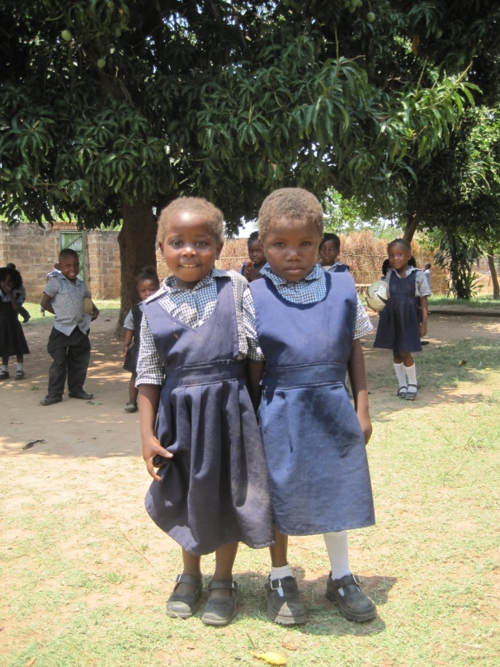Martha (links) und Monika (rechts)

Neben der positiven und erfolgreichen Arbeit, die wir bis dahin geleistet haben mussten wir leider auch die Erfahrung machen, dass unsere Hilfe Grenzen hat. Zusammen mit Sr. Regina haben wir Samuel besucht. Dieser ist HIV positiv und hat Tuberkulose. Samuel ist sehr dünn und besteht eigentlich nur aus Haut und Knochen. Die Krankheiten machen ihn so schwach, dass er sich kaum eigenständig bewegen, geschweige denn sprechen kann. Bis vor kurzem war er noch im Krankenhaus, jedoch können die Ärzte hier nichts für ihn tun, außer ihm sehr starke Medikamente zu verschreiben. Deswegen ist er nun wieder Zuhause in der Obhut seiner Mutter.
Wir haben Samuel Essen und Hygieneartikel vorbei gebracht, weil möglichst nahrhafte und abwechslungsreiche Nahrung das einzige ist, was ihm helfen kann. Außerdem ist es für ihn besonders wichtig sich nicht auch noch andere Krankheiten einzufangen, wir hoffen, dass die Hygieneartikel ihm dabei helfen können.
Bei unserem letzten Besuch bei Samuel erzählte uns seine Mutter, dass sein Appetit sehr schlecht sei und er über Schmerzen im Bauch klagt. Außerdem hat er wohl wunde Stellen in seinem Brustkorb und auch im Mundbereich, was ihm die Nahrungsaufnahme fast unmöglich macht.
Unter diesen Umständen sehen wir kaum noch eine reelle Chance für Samuel diese Krankheiten zu überstehen, da diese erst letztes Jahr diagnostiziert wurden und somit die Behandlung viel zu spät begonnen hat.

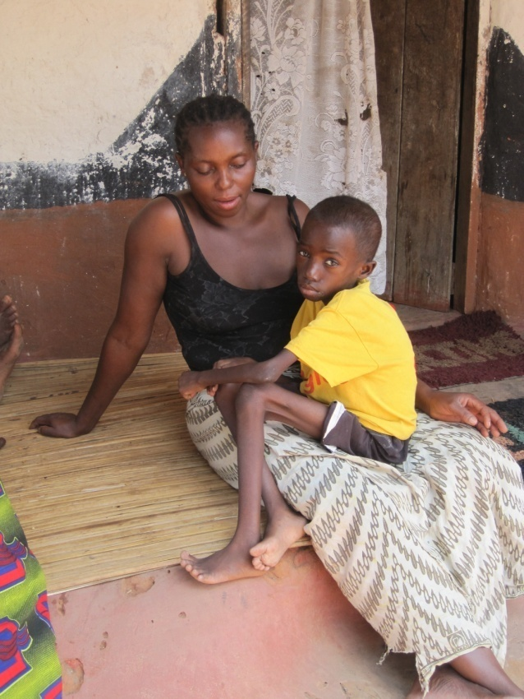

Zusätzlich zu den vielen kleinen Aufgaben, die uns Linda und Natalie übertragen haben, haben wir natürlich auch wieder versucht unsere eigenen Projekte umzusetzen und dabei unsere Arbeit mit den Frauen nicht vergessen.
HäkelWorkshop
21.10.13 - 25.10.13

Wie bereits in unserem letzten Bericht angedeutet, haben wir auch hier in Kazembe einen Häkelworkshop ins Leben gerufen, bei dem die Frauen des Kochprojekts fünf Tage lang von morgens bis nachmittags zum Häkeln ins Kloster gekommen sind. Auch in dieser Woche sind wieder sehr schöne Kleidungsstücke, wie Babysöckchen, Mützen, Pullover und kleine Decken entstanden.
Wir hatten den Eindruck, dass das Häkeln den Frauen sehr viel Spaß bereitet hat und sie damit weiter machen werden. Wenn dann bald der Shelter fertig gestellt ist, können die Frauen dort gemeinsam an neuer Kleidung arbeiten. Mit ein bisschen Übung könnten die Sachen sogar bald im Shop verkauft werden und somit als kleine finanzielle Unterstützung für die Frauenprojekte dienen.

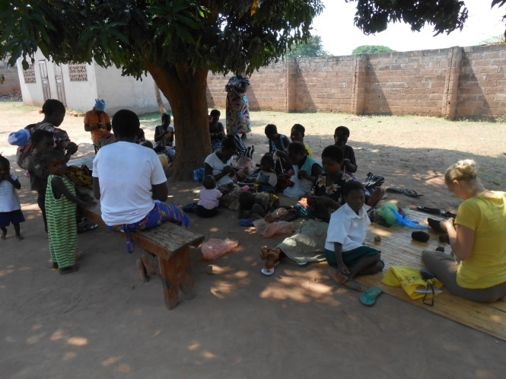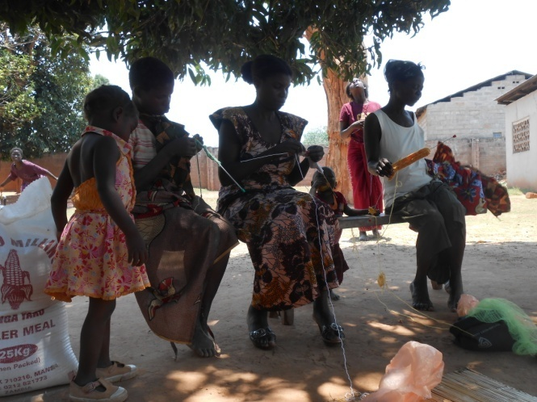

Nachdem unsere ersten beiden Workshops so gut bei den Frauen angekommen waren und auch alles super geklappt hat, entschieden wir uns dazu noch einen dritten zu organisieren.
Aus sehr interessanten und intensiven Gesprächen mit den Schwestern ging hervor, dass es hier im Dorf bei Themen, wie Verhütung, Krankheiten, Prostitution, Abtreibung und Hygiene einen dringenden Aufklärungsbedarf gibt.
Aus diesen Gesprächen erfuhren wir, dass sich die Frauen hier im Dorf teilweise für 5 Kwacha (= 70 ct) prostituieren. Von diesem Geld kann man selbst hier auf dem Dorf nur sehr wenige Nahrungsmittel kaufen. Dabei wird natürlich auch nicht verhütet (obwohl Verhütungsmittel umsonst im Krankenhaus erhältlich sind) sodass sich Krankheiten, wie HIV sehr schnell ausbreiten können. Ein anderes Problem ist, dass die Frauen hier ein Kind nach dem anderen bekommen, ohne dass die Mütter in der Lage dazu sind diese zu ernähren. Von einer Frau aus dem Kochprojekt wissen wir zum Beispiel, dass sie schon jetzt zu viele Kinder hat und ihr jüngstes Kind stark unterernährt ist. Sie kam weinend zu uns und der Schwester, weil sie so verzweifelt war und nicht mehr weiter wusste. Eine Woche später jedoch fand unter den Frauen eine Diskussion über das Kinderkriegen statt und genau diese Frau, die noch zuvor geweint hatte und nicht wusste, wie sie ihre Kinder ernähren soll, vertrat vehement die Meinung, dass es besser sei so viele Kinder wie möglich zu zeugen, damit diese sich im Alter um die Eltern kümmern können.
Dies zu hören hat uns sehr geschockt und wir sahen dringenden Handlungsbedarf. Kurz darauf organisierten wir ein dreitägiges Aufklärungsseminar, bei dem wir Ärzte aus dem Krankenhaus engagierten, die die Frauen aufklären sollten.

Aufklärung Tag 1
30.11.13

Am ersten Tag wurde das Thema Ernährung und vor allem Unterernährung bei Kindern behandelt.
Dazu wurde den Frauen erklärt, dass es wichtig ist die Babys nicht zu lange zu stillen, weil die Kinder dadurch Mangelerscheinungen davontragen können. (Babys werden hier oft bis über das zweite Lebensjahr hinaus gestillt). Um dies zu veranschaulichen wurden den Frauen Bilder von solchen Kindern gezeigt.
Außerdem brachte der Sprecher eine Menge Rezepte mit, die dabei helfen unterernährte Kinder langsam wieder an Nahrung zu gewöhnen, da es für diese Kinder wichtig ist die Nahrung nur langsam zu steigern, um den Körper nicht zu überfordern.
Des weiteren hatten die Frauen die Möglichkeit eigene Erfahrungen auszutauschen und eigene Ideen zu entwickeln, wie man Unterernährung vorbeugen kann. Dabei kamen die Frauen auf die Idee das Essen von Anfang an in kleine Schalen aufzuteilen, sodass die älteren Kinder nicht den jüngeren alles weg essen können.

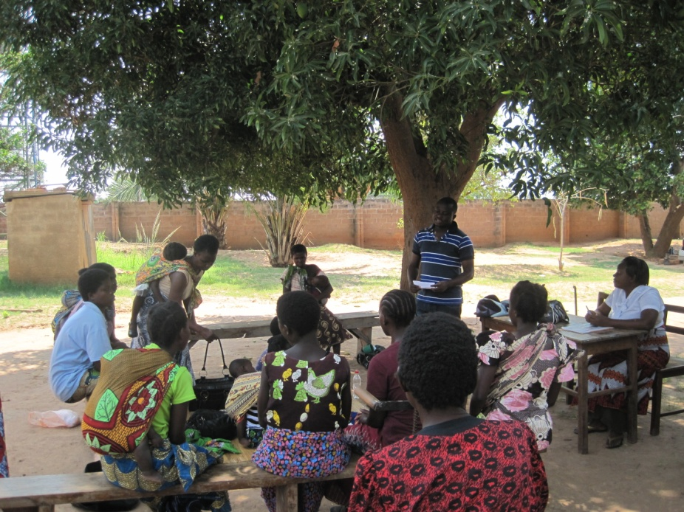

Aufklärung Tag 2
31.10.13

Am darauf folgenden Tag wurden die Themen Familienplanung, Verhütung und Abtreibung behandelt.
Bevor der Lehrer diese Themen richtig ansprechen konnte, musste er erst einmal Funktionen und Abläufe des weiblichen Körpers erklären. Die Frauen hatten beispielsweise noch nie vom Eisprung gehört.
Nachdem diese Dinge geklärt waren, konnte der Lehrer genauer auf die Wirkung der Antibabypille eingehen. Viele der Frauen sind davon ausgegangen, dass es reicht diese Pille kurz vor dem Geschlechtsverkehr einzunehmen. Ihnen war nicht bewusst, dass eine regelmäßige Einnahme richtig ist.
Dieser Mangel an Informationen führt dazu, dass viele Frauen bzw. junge Mädchen ungewollt schwanger werden. In den Dörfern ist es üblich, dass die Frauen diesen Schwangerschaften selbst ein Ende setzen, indem sie einen langen Stock benutzen, um den Fötus abzutreiben. Bei dieser Art der Abtreibung ist es nicht selten, dass die Frauen an Infektionen sterben. An dieser Stelle ist der Sprecher besonders darauf eingegangen, dass es wichtig ist die eigenen Kinder aufzuklären.

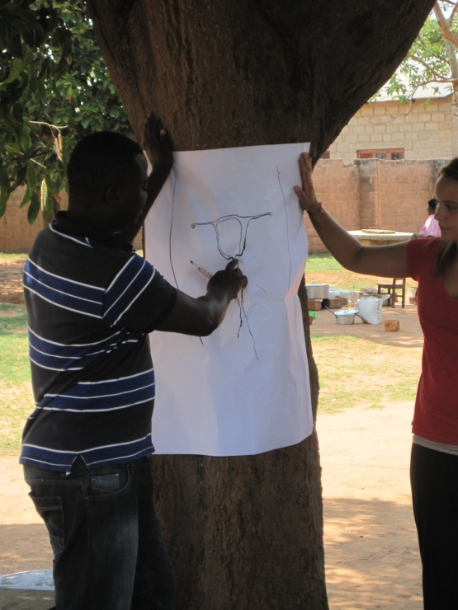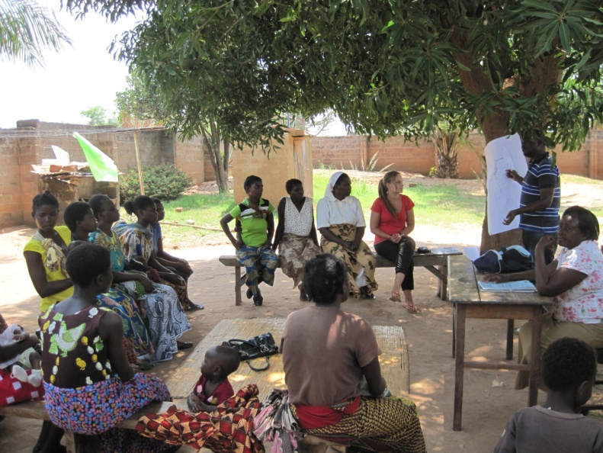

Aufklärung Tag 3
01.11.13

Am letzten Tag unseres Seminars wurde besonders das Thema HIV behandelt.
Dazu hat der Lehrer damit begonnen, den Frauen zu veranschaulichen, was HIV überhaupt bewirkt. Zu diesem Zweck stellten sich die Frauen im Kreis auf und fassten sich an den Händen (sie stellten die weißen Blutkörperchen dar) eine Frau stand außerhalb des Kreises und stellte einen Virus dar. Lena stand in der Mitte und symbolisierte den Körper. Die Aufgabe der Frauen des Kreises war es, Lena vor dem Virus zu beschützen.
Anfangs war dies kein Problem. Nach und nach entfernte der Lehrer immer mehr Frauen aus dem Kreis, da der HIV Virus die weißen Blutkörperchen im Körper zerstört.
Zu letzt gelang es dann dem Virus den Körper (Lena) anzugreifen.
Dies war eine gute Methode um zunächst zu erklären, was HIV im Körper bewirkt. Im Anschluss konnte der Lehrer darauf eingehen, wie man sich davor schützen kann und legte den Frauen nahe Kondome zu benutzen. Außerdem erklärte er wie wichtig es ist sich regelmäßig auf HIV untersuchen zu lassen.

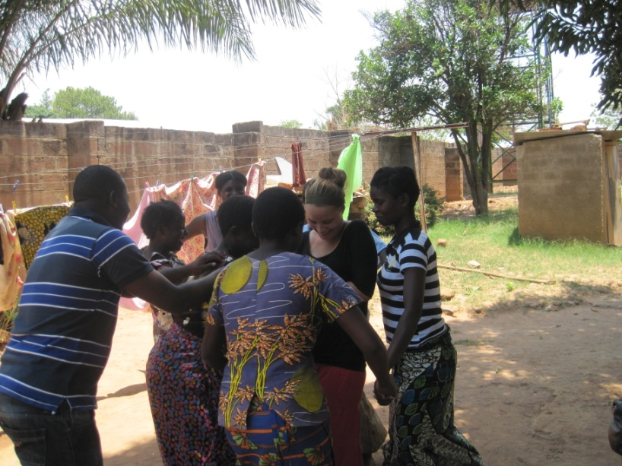

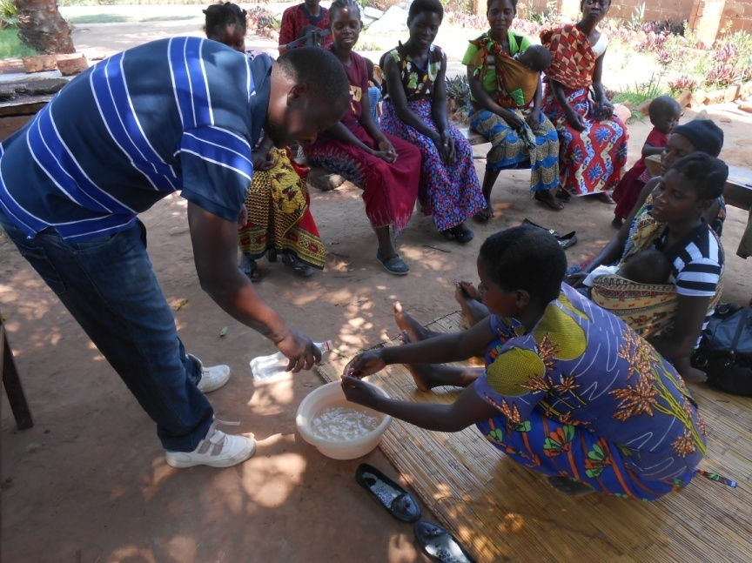

Im Anschluss an das Seminar stellten wir den Frauen noch Seife und Creme zur Verfügung, die die Frauen in Zukunft dazu benutzen sollen ihre Kinder zu waschen und einzucremen, wenn sie zweimal die Woche zum Kochen in das Kloster kommen.

Dieses dreitägige Seminar war ein schöner Abschluss für unsere Arbeit mit den Frauen und wir hoffen sehr, dass sie einiges davon in Zukunft umsetzen können.

Alles in allem hatten wir eine sehr schöne Zeit in Kazembe. Rückblickend erinnern wir uns an viele positive aber auch einige negative Erfahrungen:
Besonders vermissen werden wir wohl die Mangos, die wir täglich frisch vom Baum genießen konnten. Um eine kleine Erinnerung an diese mit nach Deutschland zu nehmen, haben wir an einem Wochenende zusammen mit den Schwestern einen großen Topf voller Mango Marmelade gekocht. (Lecker!)
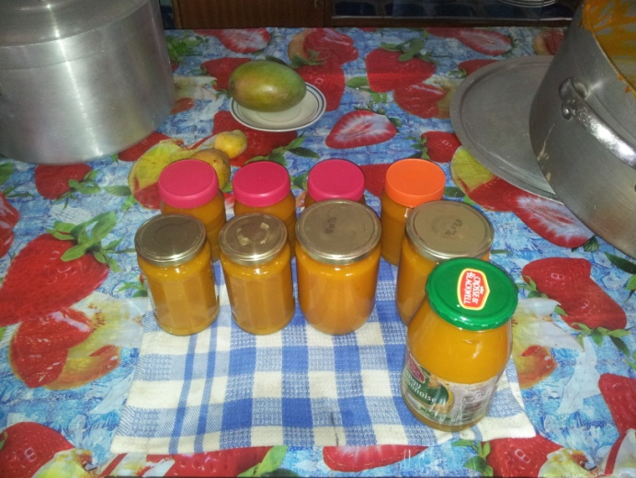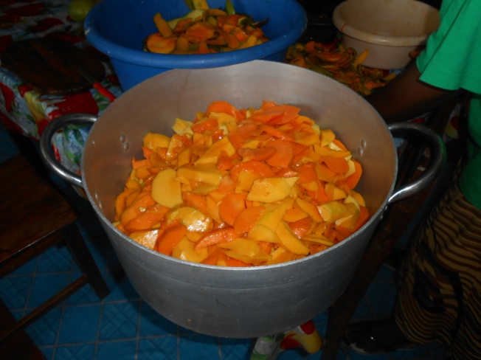

Allgemein fanden wir das Kochen draußen auf den Feuerstellen immer sehr schön und entspannt, auch wenn wir uns manchmal einen funktionierenden Herd in der Küche gewünscht hätten. Aber generell hat man sich hier schnell daran gewöhnt mit weniger Luxus zu leben, sodass der tägliche Stromausfall zum Alltag gehörte und als gar nicht mehr schlimm empfunden wurde. Wenn es allerdings mal einen Tag lang kein fließendes Wasser gab, war das schon ziemlich gewöhnungsbedürftig und uns wurde sehr bewusst, wie selbstverständlich Wasser für uns ist.

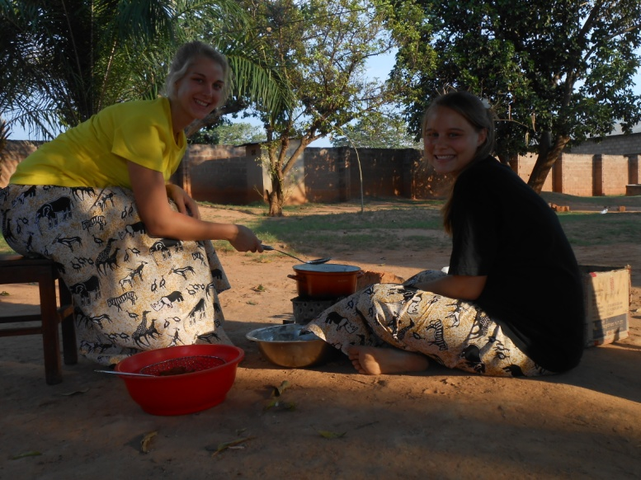

An unserem letzten Abend in Kazembe feierten wir zusammen mit den Schwestern unseren Abschied. Dazu wurde ein traditionelles Huhn im ganzen gebraten und wir hatten die Ehre es mit den Fingern auseinander zu rupfen und auf den Tellern zu verteilen. Dies ist eine sambische Tradition, die normalerweise nur zu besonderen Anlässen vollzogen wird. Wir fühlten uns also sehr geehrt.
Nach dem Essen brachten uns die Schwestern kleine Geschenke. Sie hatten für uns Tücher mit typisch afrikanischen Tieren gekauft, über die wir uns sehr gefreut haben. Im Gegensatz dazu schenkten wir den Schwestern selbstgebastelte Armbänder, die sie sich zuvor von uns gewünscht hatten.
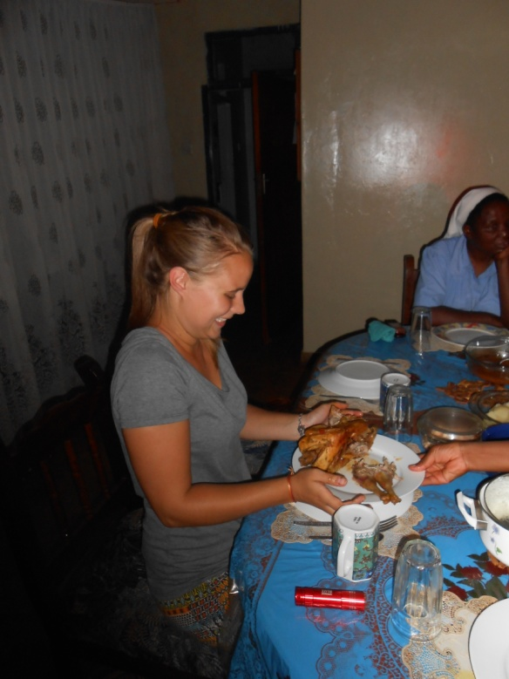

Der Abschied von den Schwestern und von Kazembe viel uns sehr schwer aber wir waren trotzdem auch schon gespannt auf unsere letzen Tage, die wir in Lusaka und Livingstone verbringen wollten.

Nach 14 Stunden Busfahrt sind wir zwar erschöpft aber heile in Lusaka angekommen. Dort verbrachten wir unsere letzten Tage im St. Dominics, dies ist eine Priesterschule. Wir hatten ein großes Gästehaus mit eigenem Bad, vielen Zimmern, Küche und Wohnzimmer ganz für uns alleine. Für uns war das ganz schön viel Luxus angesichts der Tatsache, dass wir uns die letzten drei Monate ein kleines Zimmer geteilt haben.
Die Priester waren alle sehr nett zu uns und haben uns ein bisschen in Lusaka herumgeführt. Beispielsweise waren wir in Kabwata Village, einem Stadtviertel, in dem wir günstig viele Souvenirs kaufen konnten. Dort konnten wir dann erstmals unsere Fähigkeiten beim Handeln austesten. Wir hoffen, dass wir uns nicht allzu schlecht dabei angestellt haben.
Neben Lusaka haben wir außerdem zwei Tage in einer sehr schönen Lodge in Livingstone verbracht und uns dort natürlich die Viktoriafälle angeguckt. Diese sind zur Zeit zwar etwas trocken aber trotzdem ziemlich beeindruckend.
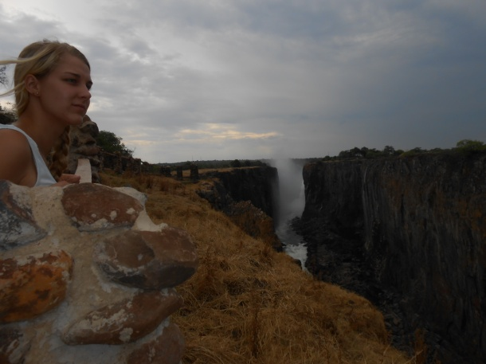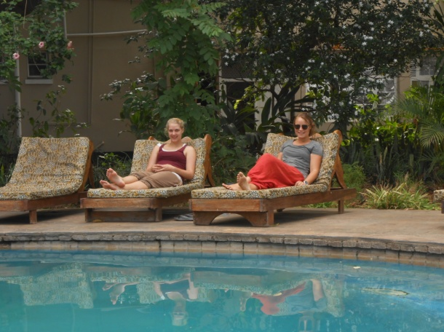
Mit diesem abschließenden Ausflug haben wir noch einmal einen ganz neuen Eindruck von Sambia bekommen. Die Großstädte Lusaka und Livingstone erinnern in vielen Bereichen an Europa und unterscheiden sich somit ziemlich von dem Leben auf dem Dorf, welches wir bisher kennen gelernt haben.

Wir denken, dass wir die drei Monate in Sambia gut ausgenutzt haben, um möglichst viele verschiedene Eindrücke und Erfahrungen zu sammeln. Wir würden uns wünschen das Land eines Tages noch einmal besuchen zu können.
Unglaublich, wie schnell unsere Zeit hier in Sambia vergangen ist. Wir sind glücklich diese Erfahrung gemacht haben zu dürfen und möchten diese nicht mehr missen.

Ein letztes Mal Shaleenipo aus Sambia,

Lena und Ronja

